一、高中男子組撐杆跳高項目大會紀錄
宜蘭高中二年級學生黃宇昇，在指導教練林國強及教練群悉心指導之下，於昨日(2/21)上午的高中男子組撐竿跳高項目競賽中，以成績4.11公尺打破106學年才由宜蘭高商李易憲所締造的4.10公尺大會紀錄。黃宇昇是從國一開始，在復興國中教練何吉恭的啟蒙之下，開始接觸撐竿跳高項目，練習至今興趣與日俱增，國中階段就曾經獲得全中運第六名的績優表現。
擔任黃宇昇的教練林國強認為，他是一位「總是勇於嘗試、心臟很大顆、不太會因為賽事緊張而怯場的比賽型選手」，「心性勇敢」是宇昇給教練最深刻的印象！
黃宇昇也表示，此次中小運比賽之前，身體因有一段時間受傷的狀況之下，自己知道有一定程度的影響撐竿跳高姿勢的穩定度，所以對於這次參賽的表現，自己預估成績是比較保留的，教練日常也鼓勵他以平常心看待，努力超越自我就好。最後他能以破大會紀錄的成績摘冠，黃宇昇覺得功勞要歸屬於教練們平日的悉心指導以及自我心態上調整得宜，並自我激勵與秉持永不放棄的精神，才得以慢慢走出受傷低潮。
黃宇昇此次中小運比賽之前，在高男組撐竿跳高項目的個人最佳成績，是去年臺北市舉辦「秋季全國田徑公開賽」創出的4.40公尺，當時自我期許是挑戰108年4月份在高雄舉辦的「108年全國中等學校運動會」，希望這次中小運比賽後，可以趕緊將身體狀況調整到最好，如果有機會再次發揮實力打破個人最佳成績為宜蘭縣爭光。

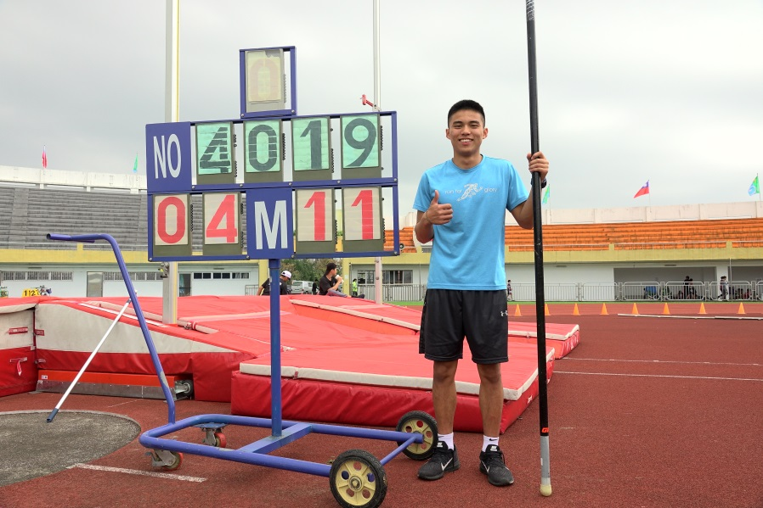
※照片來源：宜蘭高中二年級黃宇昇同學，以成績4.11公尺打破大會紀錄。
二、國中男生鐵餅項目
文化國中三年級陳茂瑋，在中小運開賽首日下午賽程的國中男生鐵餅組決賽中，於第五次投擲擲出38.74公尺成績，打破105學年由吳沙國中呂侑烜所保持的37.97公尺大會紀錄，表現傑出令人激賞。陳茂瑋表示從國中開始練習鉛球項目，接觸鐵餅是一個偶然的機緣，當時在練習時，教練覺得他的身體素質更適合練習鐵餅，便讓他嘗試看看，完全沒有接受鐵餅項目訓練的他，竟然擲出令人驚奇的成績，於是便開始轉練鐵餅項目，也不放棄初衷持續訓練鉛球項目。
陳茂瑋表示，昨日在試擲時曾達到40公尺，是他練習鐵餅這個項目中最大的挑戰，靠的是身體的協調度，另外，還要留意比賽場上的風向，隨時作出必要的調整，在開始熱身的過程也要控制得恰到好處，當然他說最擔心的就是遇到逆風。這一次能夠破大會紀錄，陳茂瑋要感謝啟蒙教練江東茂的慧眼識人，以及文化國中田徑、棒球等教練群的指導，才能有昨日投擲連破2次大會紀錄的好成績。目前陳茂瑋最佳的參賽紀錄，是在去年臺北市舉辦「秋季全國田徑公開賽」擲出的40.32公尺佳績。此次獲得代表權，陳茂瑋期許自己今(108)年4月份在高雄舉辦的「108年全國中等學校運動會」賽事上，自己能穩定表現擲出40公尺以上的距離，設定自我目標，希望取得全國前六名的好成績。

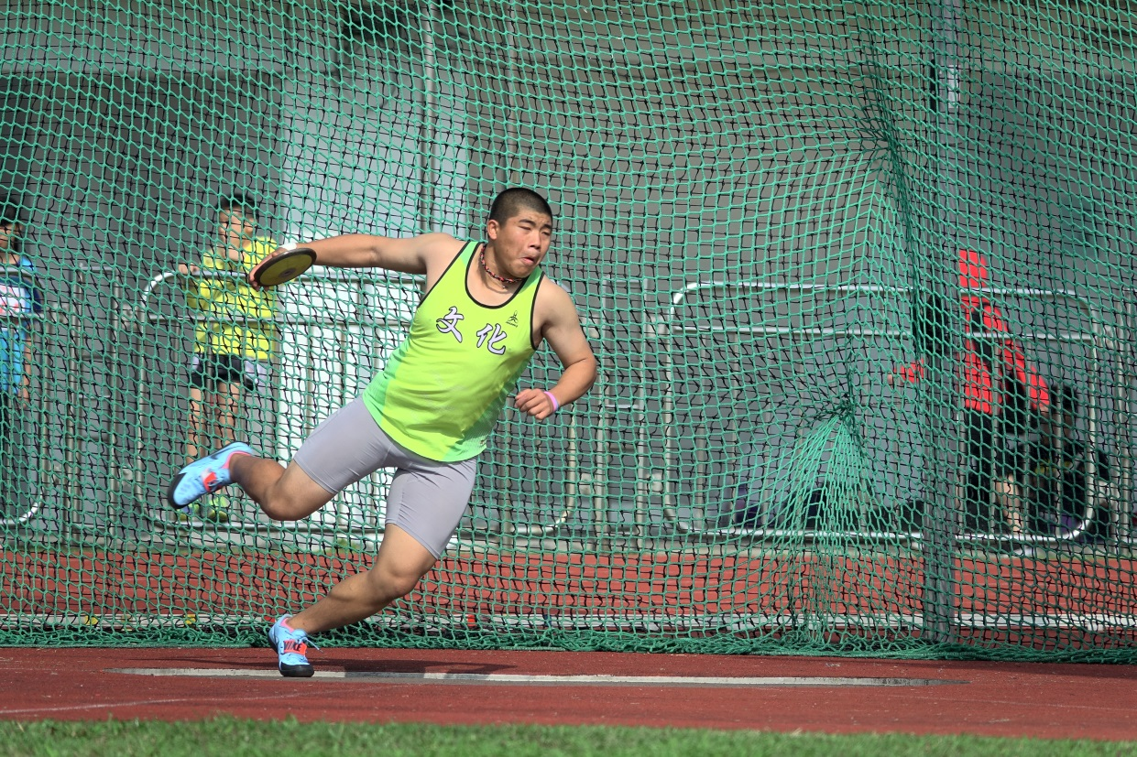
※照片來源：文化國中三年級陳茂瑋同學，以成績38.74公尺打破大會紀錄。

三、高中女子組撐竿跳高項目

宜蘭高商二年級學生林芷涵，在指導教練林淑惠、黃姿菁悉心指導之下，於比賽第二日(2/22)上午高中女子組撐竿跳高項目競賽中，以成績3.10公尺打破去年才由自己所締造的3.03公尺大會紀錄。林芷涵於復興國中就讀時，在教練何吉恭的啟蒙之下，從國一開始接觸撐竿跳高項目。一開始表現平平，但升上國三後各項技巧逐漸成熟，成績也開始明顯進步。
林芷涵表示相當喜歡撐竿跳項目帶給她的成就感，比起對於高度的恐懼，她比較怕心理壓力導致動作不協調而無法過竿。即使如此，撐竿跳高仍是她的最愛，所以每天早上六點左右就開始自主訓練，下午放學後也持續投入練習。談到個人最佳成績表現，則是在高一時參加全中運取得3.20公尺成績。此次以破大會紀錄的成績奪冠，除了感謝教練的指導之外，隊友的一路陪伴與支持更是功不可沒。下一階段設定的目標，希望能在4月的高雄全中運，有機會再次發揮實力打破3.20公尺個人最佳成績為宜蘭縣爭光。

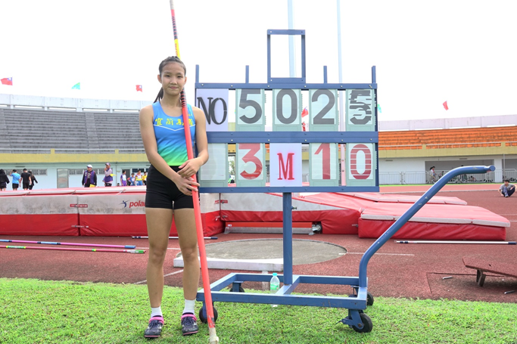
※照片來源： 宜蘭高商二年級林芷涵同學，以成績3.10公尺打破大會紀錄。
四、國小女童甲組4×100M接力項目
迅捷的身影就像四隻飛躍的羚羊！公正國小施家淇、陳元恩、邱雅惠、蕭宇倢四位同學，在比賽第二日(2/22)上午的預賽賽程全場加油聲中，果然不負眾望於國小女童甲組4×100M接力項目預賽，以54.38秒成績打破民國106年由頭城國小在預賽時所創下的54.40秒，下午決賽時也順利摘冠甜收金牌。
能有這樣的好成績，要歸功於堅強的教練群：莊仲庭主任、林文源老師、藍升蔚老師以及林正杰教練的辛勤指導。教練表示這群孩子對跑步有濃厚的熱情，起跑反應極佳，有心練習、目標明確，加上孩子家長配合度很高，學姊、學妹彼此的感情也很好，才能在考驗技巧與默契的比賽中，脫穎而出。
天下沒有白吃的午餐，除了課業的學習，他們還要兼顧每天早自習、以及下午2-4點的體育術科訓練。以今年過年期間為例，孩子們自主約定到除夕前2日才停止練習，大年初三即恢復訓練。不過他們很謙虛的說，今天的天氣佳，失誤機會變小，感覺也很幸運。這個堅強組合才剛在「台北市春季全國田徑公開賽」400公尺、800公尺接力分別獲得第2名佳績，明天2月23日，接著要挑戰4×200公尺項目，期待他們繼續能有精采的表現。
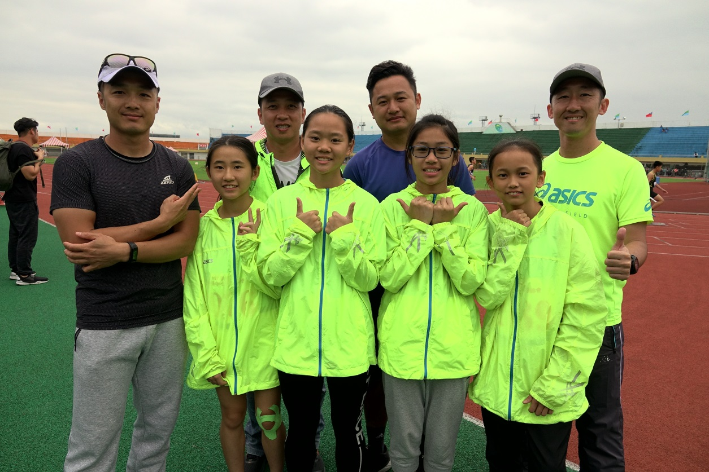
※照片來源：公正國小同學-施家淇、陳元恩、邱雅惠、蕭宇倢以54.38秒成績打破大會紀錄。
五、國中男生標槍項目
三星國中洪雋熙以56.75公尺，打破去年蘇澳國中潘峻靖54.75公尺的大會紀錄。指導老師同時也是棒球教練的游逸信表示：洪雋熙在小學階段就展現極佳的運動能力，曾在縣運壘球項目擲出82米佳績，目前是三星國中棒球隊第一棒兼投手。選手樂觀積極抗壓力強，是值得期待的明日之星。
洪雋熙表示棒球是他的最愛，標槍練習和鉛球項目也有涉略和興趣，這次比賽是個人最佳成績，未來希望能自我突破以60公尺做為下一階段目標。
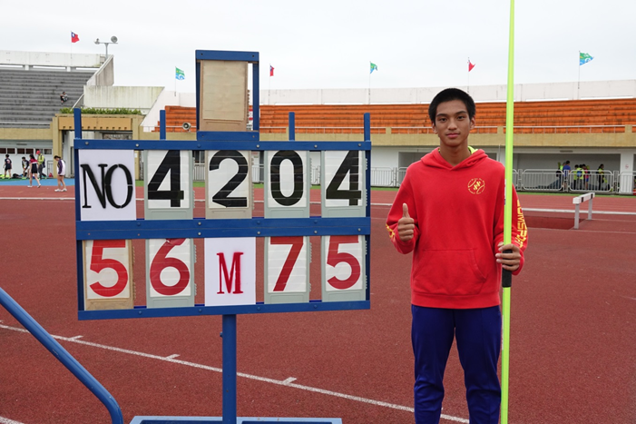
※照片來源：三星國中洪雋熙同學，以56.75公尺成績打破大會紀錄。
六、107學年度宜蘭縣中小學運動會，各項賽事獲獎選手與成績概如下表：

2月20日-普及化運動大隊接力成績統計
場次 | 項目 | 第一名 | 第二名 | 第三名 | 備註
101 | 六年級普及化運動 | 光復國小 | 冬山國小 | 成功國小
102 | 七年級普及化運動 | 中華國中 | 復興國中 | 羅東國中
103 | 八年級普及化運動 | 國華國中 | 慧燈中學 | 東光國中
104 | 九年級普及化運動 | 羅東國中 | 國華國中 | 復興國中

2月21日-各項賽事成績統計表
場次 | 項目 | 第一名 | 第二名 | 第三名 | 備註
201 | 高中女生10000公尺 | 江品宣  羅東高中 | 徐暐倢  宜蘭高商 | 莊瑄亞  宜蘭高商
202 | 高中男生10000公尺 | 游豐維  羅東高商 | 林室佑  宜蘭高商 | 尤智煥  宜蘭高中
203 | 高中女生跳遠 | 謝心恬  蘭陽女中 | 吳婷琦  羅東高中 | 張之妍  蘭陽女中
204 | 高中男生撐竿跳高 | 黃宇昇  宜蘭高中 | 李易承  宜蘭高商 | 吳柏慶  宜蘭高商 | 破大會記錄
205 | 國中男生跳遠 | 陳柏榕  文化國中 | 謝鈞祐  吳沙國中 | 劉家瑋  慧燈中學
206 | 高中女生鉛球 | 游庭瑄  羅東高中 | 李倢羚  羅東高中 | 張宇秀  宜蘭高商
207 | 國中男生鏈球 | 呂易倫  壯圍國中 | 李友仁  吳沙國中 | 李子恆  壯圍國中
212 | 女童1200公尺接力 | 公正國小 | 成功國小 | 光復國小 | 以學校為單位
213 | 男童1200公尺接力 | 成功國小 | 光復國小 | 公正國小 | 以學校為單位
217 | 國小女童甲組壘球 | 洪于婷  冬山國小 | 廖心瑀  南屏國小 | 何宜恩  中山國小
251 | 國中女生鏈球 | 汪子芮  壯圍國中 | 黃芷琪  復興國中 | 楊雅玲  壯圍國中
252 | 國小男童甲組壘球 | 李炅澔  冬山國小 | 吳宸宇  凱旋國小 | 麻靖維  公正國小
254 | 國小男童乙組跳遠 | 游家維  大洲國小 | 杜德成  四結國小 | 周禹安  金洋國小
255 | 國中女生跳高 | 黃喬昕  復興國中 | 蔡佳珍  羅東國中 | 陳昱穎  冬山國小
267 | 高中男生標槍 | 林東良  羅東高商 | 黃宇昇  宜蘭高中 | 黃瑋柏  羅東高商
276 | 國小女童乙組跳遠 | 吳婕妤  同樂國小 | 鄭予晴  龍潭國小 | 呂芯瑜  二城國小
277 | 高中女生鏈球 | 張宇秀  宜蘭高商 | 蘇于馨  宜蘭高商 | 吳筠婕  宜蘭高商

場次 | 項目 | 第一名 | 第二名 | 第三名 | 備註
281 | 國中男生鐵餅 | 陳茂瑋  文化國中 | 林駿晨  復興國中 | 金運之  冬山國中 | 破大會記錄
282 | 國小女童乙組60公尺 | 張妤昕  育英國小 | 林芳亦  同樂國小 | 呂芯瑜  二城國小
283 | 國小男童乙組60公尺 | 劉昱成  憲明國小 | 杜德成  四結國小 | 黃子宥  澳花國小
284 | 國小女童甲組60公尺 | 陳元恩  公正國小 | 游蕙瑄  冬山國小 | 陳映臻  成功國小
285 | 國小男童甲組60公尺 | 蘇柏霖  成功國小 | 林柏勳  羅東國小 | 陳榮青  成功國小
290 | 高中男生3000m障礙 | 曾耀威  南澳中學 | 張丞佑  慧燈中學 | 周孟頡  宜蘭高商
291 | 高中女生3000m障礙 | 張佳霖  蘭陽女中 | 陳育心  羅東高商 |  | 依參賽人數擇優錄取  (本組四取二)

2月22日-各項賽事成績統計表
場次 | 項目 | 第一名 | 第二名 | 第三名 | 備註
301 | 國中女生鉛球 | 黃芷琪  復興國中 | 林家妤  冬山國中 | 李玗寧  冬山國中
302 | 國小女童乙組跳高 | 吳婕妤  同樂國小 | 游子鈴  三民國小 | 黃亮瑾  三民國小
304 | 高中女生標槍 | 方瓊慧  宜蘭高商 | 游千又  羅東高中 | 石芷菱  羅東高中
309 | 國小男童乙組疊球 | 劉昱成  憲明國小 | 王冠元  憲明國小 | 何兆恩  岳明國小
310 | 國小女童乙組200公尺 | 黃若喬  四季國小 | 沈鈺芯  四季國小 | 林語璇  孝威國小
311 | 國小男童乙組200公尺 | 游家維  大洲國小 | 王曄  四季國小 | 林立璿  澳花國小
312 | 國小女童甲組200公尺 | 楊惠安  南屏國小 | 游家淇  公正國小 | 簡佑恩  成功國小
313 | 國小男童甲組200公尺 | 陳羿全  南屏國小 | 詹驛綸  成功國小 | 林旻頡  利澤國小

場次 | 項目 | 第一名 | 第二名 | 第三名 | 備註
314 | 高中男生鉛球 | 游皓雲  羅東高商 | 張承煒  宜蘭高商 | 游博烜  宜蘭高中
315 | 高中男生跳高 | 陳仕恩  宜蘭高中 | 呂子惟  宜蘭高中 | 呂子敬  羅東高商
318 | 國中女生撐竿跳高 | 陳昀儒  復興國中 | 陳珮庭  吳沙國中 | 簡玉婷  吳沙國中
321 | 國中女生100公尺 | 蕭瑞辰  復興國中 | 陳沛妤  文化國中 | 游子儀  復興國中
322 | 國中男生100公尺 | 張庭瑋  國華國中 | 黃彥博  凱旋國中 | 黃浩恩  復興國中
323 | 高中女生100公尺 | 陳苡儒  羅東高中 | 陳鈺婷  羅東高中 | 黃彥芹  羅東高中
324 | 高中男生100公尺 | 游博烜  宜蘭高中 | 陳柏堯  宜蘭高中 | 秦紹恩  宜蘭高商
325 | 國小女童甲組鉛球 | 洪于婷  冬山國小 | 吳之寧  光復國小 | 廖心瑀  南屏國小
326 | 國中女生400公尺 | 莊惠瑩  羅東國中 | 邱立昕  羅東國中 | 俞巧倢  冬山國中

場次 | 項目 | 第一名 | 第二名 | 第三名 | 備註
327 | 國中男生400公尺 | 黃彥碩  冬山國中 | 尤昕  凱旋國中 | 張耀揚  羅東國中
328 | 高中女生400公尺 | 吳婷琦  羅東高中 | 李芸姍  蘭陽女中 | 郭庭妤  羅東高中
329 | 高中男生400公尺 | 楊皓翔  宜蘭高中 | 林建民  宜蘭高中 | 張子臣  宜蘭高中
325 | 國小女童甲組鉛球 | 洪于婷  冬山國小 | 吳之寧  光復國小 | 廖心瑀  南屏國小
331 | 國中女生1500公尺 | 林昀姍  壯圍國中 | 莊之妤  羅東國中 | 張恩妮  羅東國中
332 | 國中男生1500公尺 | 陳禹睿  壯圍國中 | 蕭宇軒  冬山國中 | 黃詺淙  羅東國中
333 | 國小男童乙組跳高 | 曾子恩  同樂國小 | 王冠元  憲明國小 | 金政儒  湖山國小
334 | 高中女生1500公尺 | 陳念慈  宜蘭高商 | 楊子儀  羅東高中 | 林袓兒  宜蘭高商
335 | 高中男生1500公尺 | 曾耀威  南澳中學 | 林東佑  宜蘭高商 | 王怡翔  慧燈中學

場次 | 項目 | 第一名 | 第二名 | 第三名 | 備註
339 | 高中男生跳遠 | 陳柏堯  宜蘭高中 | 黃政集  羅東高中 | 林志隆  宜蘭高商
351 | 國中男生110m跨欄 | 陳健勳  大同國中 | 方偉祥  冬山國中 | 李俊希  蘇澳國中
352 | 高中男生110m跨欄 | 陳優成  宜蘭高中 | 簡凱龍  宜蘭高中 | 李瑋浩  宜蘭高中
354 | 國中女生鐵餅 | 林姿儀  吳沙國中 | 高蕾茵  復興國中 | 謝雅筑  復興國中
355 | 國中女生100m跨欄 | 鍾欣儒  復興國中 | 李昕美  冬山國中 | 賴芷怡  大同國中
356 | 高中女生100m跨欄 | 李雨蓉  宜蘭高商 | 吳若軒  蘭陽女中 | 張凱葳  蘭陽女中
357 | 國小女童乙組鉛球 | 陳悅欣  大洲國小 | 楊千又  憲明國小 | 林暄芸  孝威國小
358 | 國小女童甲組跳遠 | 游蕙瑄  冬山國小 | 陳元恩  公正國小 | 何宜恩  中山國小
367 | 國中男生標槍 | 洪雋熙  三星國中 | 潘峻靖  蘇澳國中 | 陳奕任  文化國中 | 破大會紀錄

場次 | 項目 | 第一名 | 第二名 | 第三名 | 備註
369 | 高中女生三級跳遠 | 蘭陽女中  李珮君 | 彗燈中學  林育仙 | 蘭陽女中  陳庭怡
373 | 國小男童甲組鉛球 | 麻靖維  公正國小 | 張恆維  羅東國小 | 李炅澔  冬山國小
375 | 高中男生三級跳遠 | 黃政集  羅東高中 | 蘇正雲  慧燈中學 | 林志隆  宜蘭高商
376 | 國小女童乙組4×100m | 學進國小 | 同樂國小 | 龍潭國小
377 | 國小男童乙組4×100m | 四季國小 | 育英國小 | 四結國小
379 | 國小女童甲組4×100m | 公正國小 | 冬山國小 | 南屏國小 | 破大會紀錄
380 | 國小男童甲組4×100m | 成功國小 | 南屏國小 | 公正國小
381 | 國中女生4×100m | 復興國中 | 羅東國中 | 冬山國中
382 | 國中男生4×100m | 國華國中 | 羅東國中 | 冬山國中
383 | 高中女生4×100m | 羅東高中 | 宜蘭高商 | 蘭陽女中
384 | 高中男生4×100m | 宜蘭高中 | 慧燈中學 | 宜蘭高商
425 | 高中女生撐竿跳高 | 林芷涵  宜蘭高商 | 李芯  宜蘭高商 | 林若臻  宜蘭高商 | 破大會紀錄

競賽期間各項成績可逕至宜蘭縣政府教育處資訊網(http://www.ilc.edu.tw/)首頁右下方點擊專頁進入查詢。亦可至「宜蘭縣中小學運動會」臉書專頁(https://www.facebook.com/ilcsports)下載賽事精彩照片或花絮報導。全部賽事預計在108年2月23日(星期六)下午15點30分，於原地點舉行閉幕典禮後圓滿落幕，相約明年再見。

